さくらぐみのこどもたちへ れいわ２ねん４がつ
きょうとしりつさいいんようちえん
こいのぼりをつくろう
５がつ５かは「こどものひ」です。こどものひには，むかしからこどものけんこうとせいちょうをねがって，こいのぼりをかざったり，かしわもちやちまきをたべたりするふうしゅうがあります。
ことしは，しんがたころなういるすにかからないよう，かぞくみんなのけんこうをねがって，おうちのひとといっしょにこいのぼりをつくって，かざってみましょう。
材料：幼稚園からお渡ししているもの
青い棒（穴開いている方が上）・細い針金（３）・赤い矢車・黄色い留め具
吹き流し用紙・こいのぼり用の紙（２色）・目玉シール（２匹分）
用具：ご家庭でご準備ください のり，めうち，ホチキス，マジック等（こいのぼりに模様を描く）
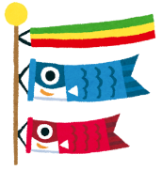
☆矢車，吹き流しを棒にをつけよう
①黄色い留め具を赤い矢車につける。できた矢車を青い棒につける。
②吹き流しの紙を破れないように気をつけて，赤，黄，青，緑，白を分ける。
③吹き流しの点線部分を折り，輪にしてとめる。
④吹き流しに細い針金をつけ，青い棒の一番上の穴に通して，とめる。
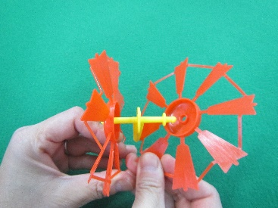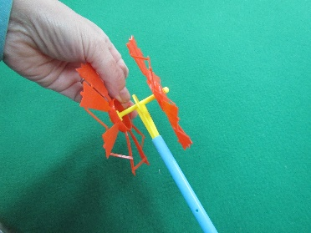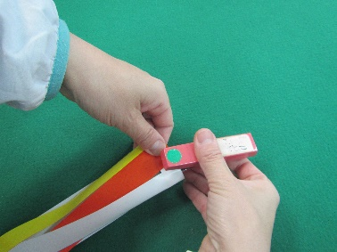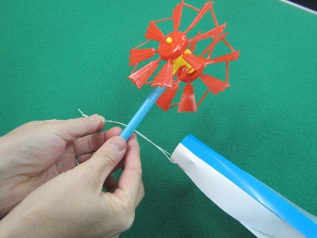
☆こいのぼりをつくろう
①赤と黒のこいのぼりの○部分に目玉シールをはる。
②こいのぼりの口の部分を折り返す。
③こいのぼりの口の下部分を斜めの折り線に合わせており，両方をのりで貼り合わせる。
③こいのぼりの背中部分の折り線に沿って，二つ折りにする。
④こいのぼりの体にうろこや模様をマジック等でかいたりする。
⑤こいのぼりの頭の辺りにめうちで穴を開け，細い針金を通し，青い棒につける。
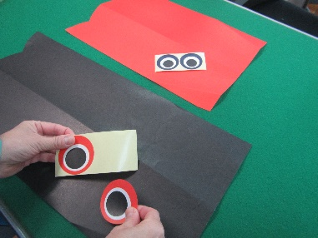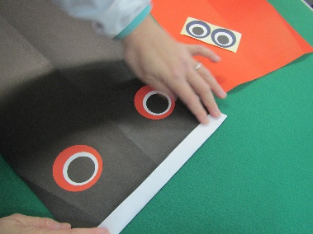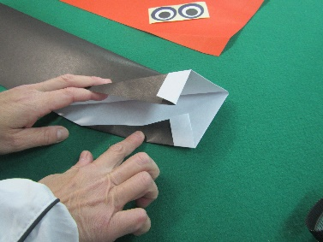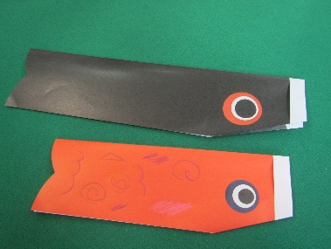
☆できたこいのぼりであそぼう（ぼうがながいのでまわりにきをつけてね）
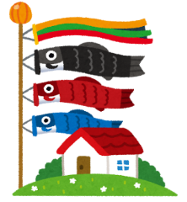
？やぐるまはまわるかな ！ふきながしをひらひらさせてみよう ♪こいのぼりのうたをうたってみよう
こいのぼり１．やねよりたかい こいのぼり おおきいまごいは おとうさん
ちいさいひごいは こどもたち おもしろそうに およいでる
２．やねよりたかい こいのぼり おおきいひごいは おかあさん
ちいさいまごいは こどもたち おもしろそうに およいでる
３．みどりのかぜに さそわれて ひらひらはためく ふきながし
くるくるまわる かざぐるま おもしろそうに およいでる

